**Relações Étnico-raciais e História e Cultura Afro-brasileira e Indígena** 

**Unidade 3 – A África antes da colonização**

**Apresentação**

Seja bem-vindo(a) à terceira unidade da disciplina Relações Étnico-raciais e História e Cultura Afro-brasileira e Indígena. Nesta parte da disciplina, nos dedicaremos a investigar de forma mais aprofundada as raízes étnicas e culturais da população afro-brasileira. Durante muitos anos, a história da África foi contada no Brasil a partir da chegada dos portugueses no continente, deixando um grande vazio a respeito do passado africano antes desse período. Ademais, grande parte das narrativas conhecidas sobre a África eram oriundas de viajantes e intelectuais europeus que possuíam uma visão deturpada em relação às culturas, formas de vida e organização política no continente africano.

Nos tópicos a seguir, buscaremos apresentar uma história do passado africano que não se inicia com a colonização europeia e a escravidão. Afinal, para melhor conhecermos a história da cultura afro-brasileira, é necessário compreender em que tipo de sociedade os nossos antepassados africanos viviam. Assim sendo, no primeiro tópico, apresentaremos as formas de organização política de alguns dos principais reinos africanos que existiam muitos anos antes da chegada dos europeus. Daremos seguimento às nossas reflexões no segundo tópico, momento reservado para conhecermos mais sobre os maiores grupos étnicos africanos que vieram para o Brasil. E, por fim, debateremos os impactos do sistema escravista moderno na África e como isso alterou a realidade social, política e econômica do continente.

Aproveite o seu material e tenha bons estudos!

**Objetivo geral da unidade**

Em um recuo temporal anterior ao período da colonização europeia na África, esta unidade busca discutir alguns elementos históricos centrais para se compreender a sociedade africana para além do domínio colonial e da escravidão transatlântica.

**Objetivos de aprendizagem**

* Contextualizar as formas de organização social e política dos estados africanos antes do processo de colonização.
* Desenvolver breves descrições a respeito das trajetórias de algumas das principais etnias africanas.
* Reconhecer os principais impactos sofridos no campo político, cultural e econômico pela população africana e afro-brasileira com a implementação do sistema escravista moderno.

**3.1 A organização social dos estados africanos antes da colonização**

Uma das dificuldades quando nos referimos ao estudo de História da África é a presença constante de esteriótipos e imaginários deturpados em relação ao passado do continente. Assim, ideias muito genéricas sobre a África são difundidas socialmente, deixando de ser representações distorcidas do real para se tornarem supostas verdades legitimadas a partir de fontes de informações duvidosas. Entretanto, ao longo da história, muitas vezes foram os próprios antropólogos, geógrafos, biólogos e historiadores que contribuíram para dar certo grau de legitimidade para esses esteriótipos.

Se observarmos os materiais didáticos de história antes da implementação das Leis n. 10.639/03 e 11.645/08 e buscarmos informações sobre a organização política africana do período prévio à implementação do tráfico transatlântico, encontraremos pouquíssimas informações. A carência de informações mais apuradas acerca desse período fez com que não fosse estranho encontrar, em materiais didáticos, passagens que falavam erroneamente em tribos ou povos africanos que habitavam a África antes da chegada dos europeus. A longeva história dos reinos e etnias africanas era simplesmente desconsiderada.

Todavia, como podemos perceber na imagem a seguir, que busca representar a divisão territorial da Europa, em 477 d.C., existiam diversos reinos africanos, com grande destaque para: Gana, Gao (mais conhecido no Brasil como Songai) e Axum.

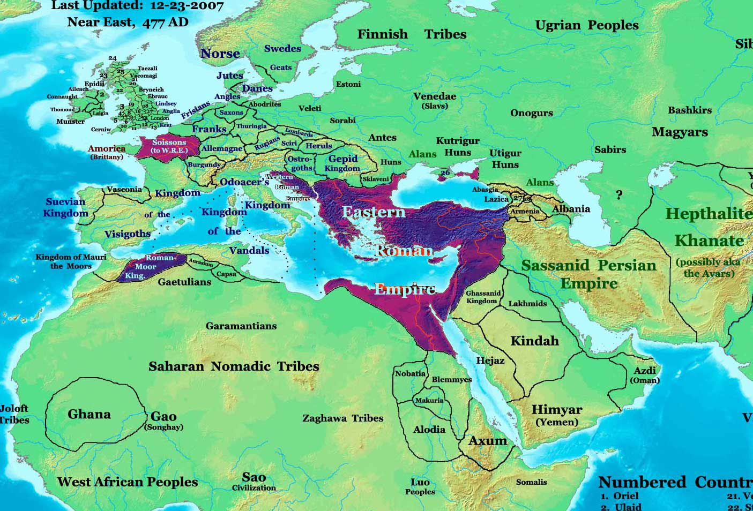

Figura 3.1 - Organização territorial-política no ano de 477 d.C da Europa e parte da Ásia e África

Fonte: Wikimedia Commons (2019).

A primeira reflexão que deve ser feita é a razão desses reinos não serem citados nos antigos materiais de história, mesmo que muitos africanos escravizados e comercializados para o Brasil sejam originários dessas localidades. Afinal, se a justificativa para a presença de conteúdos como Grécia Antiga nos currículos é a de que o conhecimento acerca da filosofia, do direito e da organização sociopolítica grega são a base da cultura ocidental, por qual razão não foi dada tamanha importância para os reinos africanos? Seria porque esse passado não possui vínculos com o presente da sociedade brasileira, mesmo ela sendo composta por 53,6% de negros e pardos? Mesmo o Brasil sendo o país que mais recebeu africanos durante o tráfico transatlântico de escravos? As razões para essa ausência estão definitivamente relacionadas com um dos aspectos trabalhados na Unidade 1: o mito da democracia racial brasileira.

Um elemento central do mito da democracia racial no Brasil parte do entendimento de que o país foi formado por três grupos raciais distintos: brancos, indígenas e africanos. Todavia, ao observar os livros de história antigos, é perceptível o fato de que africanos e indígenas somente passaram a ser citados a partir da chegada dos europeus na América. Tal configuração acaba justificando uma concepção de que é a partir do contato com os europeus que a história desses grupos pode ser contada; que eles não dispunham previamente de uma milenar história com ricas tradições, culturas, e visões de mundo que pouco ou nenhuma relação tinham com os europeus antes do século XV.

Essa parte da história africana é justamente pouco explorada, mas a estudaremos nesta Unidade 3 da disciplina Relações Étnico-raciais e História Afro-brasileira e Indígena – sendo que o mesmo procedimento será realizado com a história indígena na Unidade 4.

INÍCIO SANFONA

Como abordar a história de quem foi escravizado?

Ao abordar a história de africanos escravizados, deve-se tomar o cuidado de, quando relacionar a história desse grupo com a história da escravidão, não deixar que a condição de escravo prevaleça perante a de africano ou afro-descendente. Compreendê-los somente como escravos limita suas vidas à condição de cativo; compreendê-los somente como africanos e/ou afro-descendentes atenua ou elimina o sofrimento perpetrado pela escravização em suas vidas.

FIM SANFONA

Falar sobre os reinos africanos é sempre uma tarefa difícil, tendo em vista a multiplicidade das formas de organização política na África, bem como sua diversidade étnica. Todavia, selecionaremos três dos maiores reinos da História da África para serem estudados. A escolha leva em consideração a importância geopolítica desses reinos, bem como sua relevância para a História da África e do Brasil – muitos africanos escravizados eram originários desses lugares. São eles: Reino ou Impéio do Gana, Império do Mali e Reino do Congo.

**3.1.1 Reino ou Império do Gana (300 d.C. – 1240 d.C.)**

Localizado na África Ocidental, ao Sul do Deserto do Saara, entre o Deserto do Saara e os rios Niger e Senegal, o Reino ou Império do Gana foi uma importante força política e econômica da região. Ele estava situado cerca de 600km ao norte do atual país Gana.

O termo reino é o mais comum para designar a organização política dos povos que ali viviam, pois eles estavam sob o domínio de um poder político centralizado na figura de um rei. Inclusive, Gana era a forma como era denominado o líder político máximo do reino, e significa **chefe guerreiro**. Por essa razão, ao referir-se ao reino, a literatura acadêmica especializada opta por reino **do** Gana – o reino do chefe guerreiro – no lugar de reino **de** Gana. É possível também encontrar autores que optem pelo conceito de Império do Gana, por considerar que havia um domínio político de etnias e grupos diversos na região. Todavia, não havia um caráter expansionista e militarista por parte dos ganeses, uma condição fundamental para se definir um império.

Portanto, para uma definição mais precisa, é possível afirmar que o conceito de reino é o mais apropriado para definir o fenômeno em questão, pois havia a figura de um rei; o poder político e econômico eram centralizados na capital Kumbi Saleh, lugar onde permanecia o chefe guerreiro, sendo esse o local para onde eram destinados os impostos. Havia uma força armada estruturada para a defesa da soberania territorial que estava sob o domínio do poder político centralizado, detentor, assim, do monopólio da violência.

O estrato social da população do Gana era formado por múltiplas etnias e grupos tribais, por sua vez dominados por um grupo étnico maior que havia conquistado o posto predominante. Entre os anos 300 d.C. e 750 d.C., esse posto foi conquistado pela etnia dos Magas e, depois, posterior a 750 d.C., pelos Soniques. No campo religioso, Gana foi predominantemente politeísta, sendo um dos poucos reinos da região próxima ao norte da África que não se converteu ao islamismo durante o período da expansão islâmica.

A economia do reino do Gana teve como base a agricultura nas regiões próximas aos rios, a extração de sal, a venda de marfim e, principalmente, o comércio do ouro, o qual se tornou sua principal fonte econômica. A maior parte desse comércio foi realizada com árabes via camelos e dromedários, que permitiam o deslocamento pelo deserto, com a troca de produtos por gêneros manufaturados (tecidos, calçados, tapetes).

A queda do reino do Gana se deu com a perda de poder político por não ter se convertido ao islamismo, acarretando pressões políticas, bem como uma significativa perda econômica com o fim da extração aurífera em regiões importantes do seu território. No ano de 1076, Gana foi invadido pelos Almorávidas (localizados na região que hoje compreende o Marrocos) e posteriormente, em 1248, pelo poderoso Império do Mali.

**3.1.2 O Império do Mali (1235 – 1670)**

O Império do Mali foi o maior império da história africana. Com a capital situada em Niani, ocupou o território antes localizado pelo Reino do Gana., entre os rios Niger e Senegal, chegando ao sul do deserto do Saara. Esse fato é um diferencial em relação aos ganeses, que nunca conseguiram ocupar parte do deserto.

A história do império teve início com o governo de Sundiata Keita, da etnia mandinga. Keita foi bem sucedido ao expandir o seu território, anexando outros ao redor, em busca de riquezas, incluindo o Reino do Gana. Portanto, também, diferentemente do Gana, é apropriado afirmar que Mali foi um império, especialmente, devido ao seu caráter deliberadamente militarista e expansionista.

Porém, o imperador mais importante foi Mansa Musa (1312 – 1337), que devido aos contatos comerciais com o Oriente e norte da África, converteu o seu território ao islamismo e o inseriu como fundamental para prósperas rotas comerciais. Com Mansa Musa houve grandes trocas econômicas e culturais com o mundo árabe, sendo fruto desse contato a construção de mesquitas e universidades, como a Universidade de Sancoré, localizada na cidade de Tombuktu, em que se estudava o corão, ciências gerais e direito.

No quesito economia, o Império do Mali realizou o comércio de cavalos e camelos, extração de sal, conseguiu revitalizar a extração aurífera na antiga região do Gana, comercializou também escravos capturados em guerras e promoveu a venda de noz-de-cola, um fruto do qual se extrai a cafeína, utilizado para a produção de chás.

Por fim, o declínio do Império do Mali se deu devido a dois fenômenos que estavam interligados: a crise econômica com o fim do ciclo da extração aurífera e, também, as revoltas internas no vasto império, que já não possuía um poder central capaz de garantir sua unidade. Ou seja, a crise econômica influiu na desestabilização política, bem como as revoltas internas dificultaram a reestruturação das atividades econômicas.

**3.1.3 Reino do Congo (séculos XIV e XV)**

A história do reino do Congo é de suma importância para se compreender a História do Brasil, pois grande parte do contingente de africanos escravizados, que foram comercializados para a América portuguesa, tinham origem congolesa. O reino do Congo ocupava um vasto território na região centro ocidental da África, estendendo-se até a costa Oeste, incluindo os territórios que hoje formam a República Democrática do Congo, Angola e alguns outros países da costa africana.

A figura que centralizava e exercia o poder no reino do Congo era denominada manicongo, com origem étnica banto (trataremos mais especificamente dos bantos no próximo tópico). O primeiro manicongo e fundador do reino foi Nimi-a-Lukeni, capaz de reunir diversas tribos locais e formar a cidade de Mbanza.

Os principais produtos comercializados no Congo eram sal, ferro, tecidos e produtos de origem animal, como couro e carne. Importante frisar nesse aspecto que, apesar de uma vasta extensão territorial, esse era um reino que, em relação aos mais prósperos reinos africanos, detinha um poderio econômico inferior. Não obstante, a partir do século XV, a maior fonte de renda do Congo teve origem no tráfico transatlântico de escravos.

A realidade do Congo é alterada de forma dramática no século XV, período em que os congoleses passaram a ter contato com os comerciantes portugueses. Nesse processo, se instaura o sistema escravista moderno, e o papel dos congoleses nessa lógica sistemática era o de capturar pessoas, submetê-las à condição de escravidão, e vendê-las aos comerciantes portugueses.

INÍCIO SANFONA

Os congoleses no Brasil

O amplo domínio de Portugal sob o Reino do Congo fez com que muitos africanos escravizados fossem trabalhar no Brasil em lavouras açucareiras, e, em menor medida, nas minas de ouro do século XVIII. Portanto, é inegável que os congoleses tiveram um papel fundamental na formação da cultura brasileira ao trazer consigo não somente sua força de trabalho, mas suas práticas culturais, visões de mundo e religiões de matriz africana.

FIM SANFONA

**3.2 Principais etnias africanas**

Um cuidado constante que os estudiosos do continente africano têm é o de jamais generalizar a África como um continente homogêneo, singular e capaz de ser compreendido de forma unitária. A África, especialmente no que diz respeito a sua complexa formação étnica, é um continente muito diverso e plural.

No norte da África, há o predomínio de árabes, com uma população em torno de 180 milhões. Existe um debate intenso sobre as subdivisões entre árabes e se esses grupos formam etnias próprias, como os egípcios (80 milhões) e berberes (65 milhões). Há casos em que os habitantes da região do Magrebe são considerados o maior grupo étnico da África, com 91 milhões. Como podemos perceber, na imagem a seguir, a composição étnica da África subsaariana é plural e diversa.

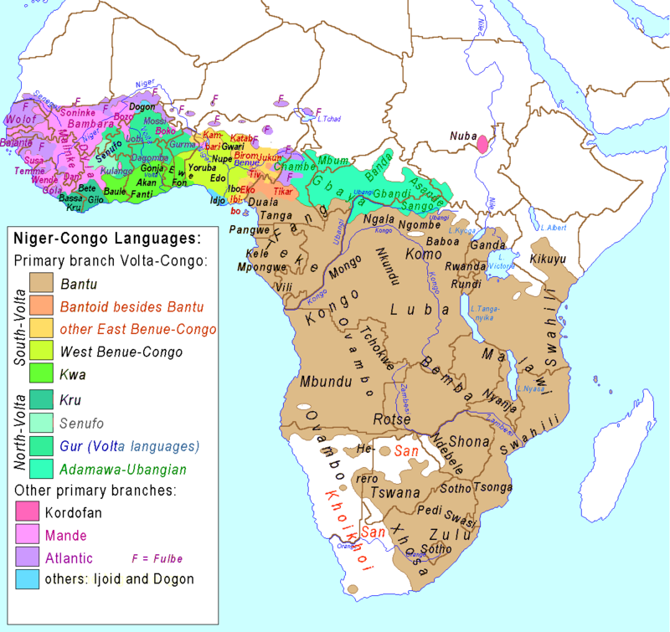

Figura 3.2 - Composição étnico-linguística da África subsaariana

Fonte: Wikimedia Commons (2019).

Na África Ocidental, com um grande contingente populacional, podemos citar os Hauçás (de 30 a 40 milhões), Iourubás (de 30 a 40 milhões), Igbos (30 milhões) e os Fulas (de 10 a 20 milhões). Na parte da África Oriental, no chamado Chifre da África, temos os Amharas (de 20 a 22 milhões), os Oromos (de 30 a 35 milhões), os Somalis (de 14 a 20 milhões) e, mais próximo ao Zimbabué e Moçambique, os Xonas (de 10 a 15 milhões). Na África Central, é possível encontrar a presença de Hutus (15 milhões), Kanuris (de 4 a 10 milhões), Chichewas (de 9 a 12 milhões), Lubas (15 milhões), Mongos (15 milhões), Kongos (de 7 a 10 milhões). Por fim, no sul da África, os Zulus despontam como grupo étnico predominante (de 10 a 12 milhões).

Todos esses dados são aproximados, pois ao pertencimento étnico temos sempre um grau de subjetividade envolvendo questões de autoidentificação. É necessário que o indivíduo se perceba e se declare como parte de uma determinada etnia. Também há o debate sobre os critérios necessários para definir determinado grupo étnico. Seria possível definir todo um grupo apenas pela questão linguística, por exemplo?

No segundo prefácio da obra *No centro da etnia: etnias, tribalismo e Estado na África*, os organizadores utilizaram o caso de um conflito político na Libéria, que envolvia as etnias kran e mandê, para discutir alguns dos cuidados ao se mobilizar o conceito de etnia na compreensão de fenômenos sociais africanos.

Não se trata de mostrar que não existiam etnias na África – o que poderiam nos recriminar – mas que as etnias atuais, as categorias com as quais se pensam os atores sociais, eram categorias históricas. (...) o termo mandê não remete a uma etnia particular, mas designa o conjunto dos comerciantes muçulmanos. Quando nos referimos ao campo semântico dos termos mandê, mandingo, mandingue ou malinquê fica claro que a acepção do termo mandê na Libéria não é senão um dos sentidos possíveis dessa categoria, a qual, por isso, possui uma virtude performativa. Para nós, portanto, trata-se de colocar em primeiro plano o construtivismo em detrimento do primordialismo. Ao mostrar que não se podia atribuir um único sentido a um determinado etnônimo, enfatizávamos a relatividade dos pertencimentos étnicos sem, no entanto, negar aos indivíduos o direito de reivindicar a identidade de sua escolha. (AMSELLE; M’BOKOLO, 2017, p.3)

É importante destacar que há um certo consenso entre estudiosos a respeito da divisão dos principais troncos étnico-linguísticos que compõem a África subsaariana, que são os sudaneses e os bantos. Com relação aos mesmos serem formados por diversos subgrupos que se espalham por vastas regiões, é perfeitamente razoável afirmar que a enorme maioria dos africanos escravizados comercializados para o Brasil tinham origem sudanesa ou banto.

INÍCIO DO CÍRCULO:

Imagem:

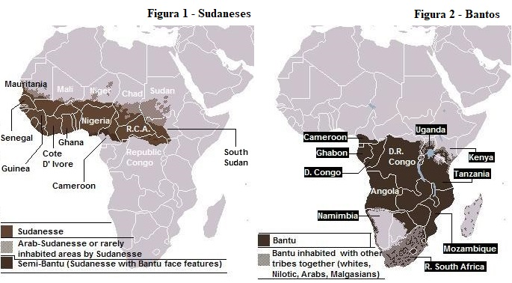

Texto: As habilidades de trabalho na África influíam no valor de um escravo. Africanos da África Ocidental eram rotulados de ‘negros mina’ pelos portugueses, pois suas habilidades com metalurgia e mineração valorizavam o seu preço no mercado escravista.

FIM DO CÍRCULO

Como expresso previamente, existem especificidades muito interessantes de serem analisadas dentro dos grupos de sudaneses e bantos. Havia uma notória diversidade religiosa dentro de um mesmo tronco étnico-linguístico. No caso dos sudaneses, por serem de uma região com contato muito mais direto com o norte da África, uma parcela deste grupo se converteu ao islamismo. Na sua maiora, os negros de origem muçulmana sabiam ler e escrever e eram chamados pelos portugueses de *malês*. Além da particularidade do desenvolvimento educacional diferenciado, esse grupo teve de enfrentar uma dura repressão por parte do Estado, pois a prática do islamismo era proibida em um Brasil predominantemente católico e sem leis que asseguravam a liberdade religiosa. Um dos levantes mais famosos do período Regencial no século XIX foi justamente a Revolta dos Malês, ocorrida na província da Bahia em 1835.

Quando são resgatados esses laços étnicos e culturais que ligavam escravos no Brasil com o seu passado africano, refletimos de forma mais ampla e precisa sobre tais conexões e tentamos verificar os intercâmbios entre o Brasil do presente e o seu passado africano.

INÍCIO DO CURIOSIDADE: Você conhece o significado do termo banto? Ele foi criado pelo filólogo alemão Willelm Bleek em 1862 e, de forma genérica, significa “o povo”. No caso brasileiro, africanos oriundos desse tronco étnico foram chamados de “angolas”, ou tiveram algumas de suas práticas adjetivadas de “angola” – vide a capoeira de Angola. Assim, é importante compreender que essas são definições externas aos povos ditos bantos ou angolas, mas não por uma autoidentificação deles mesmos, que, por sua vez, formam povos que falam entre 700 e 2.000 línguas e dialetos. FIM DO CURIOSIDADE

**3.3 O que mudou com a implementação do sistema escravista moderno?**

Com a implementação do tráfico transatlântico de escravos e do sistema escravista moderno, milhões de vidas foram impactadas na África e nas diferentes colônias de metrópoles europeias para onde os escravizados eram enviados. As estimativas mais precisas em relação ao número de africanos que foram vendidos pelo tráfico escravista são oriundas do grupo de pesquisadores internacionais que formam o Banco de Dados do Tráfico de Escravos Transatlântico, revelando que em torno de 12,5 milhões de pessoas foram traficadas. Na tabela a seguir, é possível ter uma noção mais depurada e precisa desses dados, sendo importante observarmos o papel central do Brasil nesse sistema, pois foi o país que recebeu o maior número de escravos nos quatro séculos de funcionamento desse violento sistema de intensa exploração de mão de obra.

|  |  |  |  |  |  |  |  |  |
| --- | --- | --- | --- | --- | --- | --- | --- | --- |
| Data | Espanha/  Uruguai | Portugal/  Brasil | Grã-Bretanha | Holanda | EUA | França | Dinamarca/  Báltico | Total |
| 1501-1525 | 6.363 | 7.000 | 0 | 0 | 0 | 0 | 0 | 13.363 |
| 1526-1550 | 23.375 | 25.387 | 0 | 0 | 0 | 0 | 0 | 50.762 |
| 1551-1575 | 28.167 | 31.089 | 1.685 | 0 | 0 | 66 | 0 | 61.007 |
| 1576-1600 | 60.056 | 90.715 | 237 | 1.365 | 0 | 0 | 0 | 152.373 |
| 1601-1625 | 83.469 | 267.519 | 0 | 1.829 | 0 | 0 | 0 | 352.884 |
| 1626-1650 | 44.313 | 201.609 | 33.695 | 31.729 | 824 | 1.827 | 1.053 | 315.050 |
| 1651-1675 | 12.601 | 244.793 | 122.367 | 100.526 | 0 | 7.125 | 653 | 488.065 |
| 1676-1700 | 5.860 | 297.272 | 272.200 | 85.847 | 3.327 | 29.484 | 25.685 | 719.675 |
| 1701-1725 | 0 | 474.447 | 410.597 | 73.816 | 3.277 | 120.939 | 5.833 | 1.088.909 |
| 1726-1750 | 0 | 536.696 | 554.042 | 83.095 | 34.004 | 259.095 | 4.793 | 1.471.725 |
| 1751-1775 | 4.239 | 528.693 | 832.047 | 132.330 | 84.580 | 325.918 | 17.508 | 1.925.315 |
| 1776-1800 | 6.415 | 673.167 | 748.612 | 40.773 | 67.443 | 433.061 | 39.199 | 2.008.670 |
| 1801-1825 | 168.087 | 1.160.601 | 283.959 | 2.669 | 109.545 | 135.815 | 16.316 | 1.876.992 |
| 1826-1850 | 400.728 | 1.299.969 | 0 | 357 | 1.850 | 68.0740 | 0 | 1.770.978 |
| 1851-1875 | 215.824 | 9.309 | 0 | 0 | 476 | 0 | 0 | 225.609 |
| Total | 1.061.524 | 5.848.266 | 3.259.441 | 554.336 | 305.326 | 1.381.404 | 11.040 | 12.521.337 |

Tabela 3.1 - Dados sobre o tráfico de escravos Transatlântico

Fonte: Banco de Dados do Tráfico de Escravos Transatlântico (VIAGENS EM ESCRAVO, 2019).

Ao levantarmos questionamentos sobre o que mudou na África com a implementação do sistema escravista moderno, um primeiro aspecto que deve ser ressaltado é que a escravidão, enquanto prática sociocultural e política, não era um fenômeno novo no continente. Todavia, a natureza da prática escravista durante a escravidão clássica foi absolutamente distinta da escravidão moderna.

A dita escravidão clássica se notabilizou pelas seguintes características: a base da população escrava era formada por homens e meninos que eram capturados pelo grupo ou reino vencedor após uma guerra ou um período de conflitos. Outro grupo de escravos é definido como escravos de linhagem, os quais possuíam uma espécie de dívida para com uma família (normalmente uma família nobre) e a escravidão se tornava uma condição hereditária em que uma família estava destinada a servir a outra. O uso de mão de obra escrava também foi empregado de forma pontual na construção de obras e em períodos de colheita. Muitas mulheres também foram escravizadas para trabalharem em serviços domésticos, como dançarinas ou cantoras. Todavia, em nenhuma dessas formas de escravidão prevaleceu uma lógica comercial. Essa passou a ser uma característica da escravidão moderna após o século XV.

De acordo com historiador nigeriano Joseph E. Inikori, “do ponto de vista da história mundial, o comércio de exportação de escravos africanos, especificamente no quadro do tráfico transatlântico, representa, sob vários aspectos, um fenômeno único.” (INIKORI, 2010, p. 92). Portanto, o autor destaca três fatores que levam o sistema de tráfico de escravos a ser um fenômeno histórico particular e distinto de qualquer outro na história da humanidade: sua amplitude, sua extensão geográfica e seu regime econômico com base em níveis elevados de oferta e demanda.

Para poder compreender o caráter sistemático dessa forma de escravidão, devemos entender a lógica de funcionamento do tráfico transatlântico e os seus três eixos. Em um primeiro momento, africanos eram capturados e levados para o litoral da África para serem vendidos a comerciantes europeus. Posteriormente, esses africanos cruzavam o Atlântico a bordo dos insalubres navios negreiros, onde a taxa de mortalidade era altíssima e muitos sequer chegavam ao seu destino: as colônias das potências europeias nas Américas. Todavia, os que sobreviviam aos longos dias de travessia, tinham sua mão de obra utilizada nas colônias, principalmente, para trabalhar na colheita e na extração de matéria-prima que era levada para as metrópoles coloniais. Uma imagem do principal modelo de navio negreiro pode ser vista a seguir, com os escravos dispostos deitados para aumentar o número de pessoas no navio.

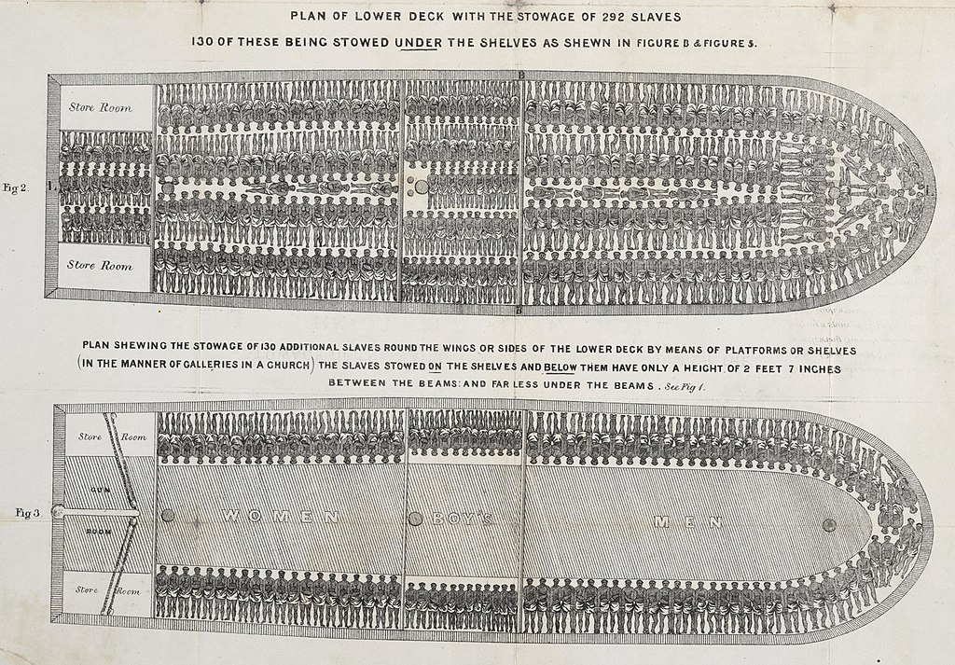

Figura 3.3 - Planta do deck inferior de um navio negreiro com 292 escravos

Fonte: Wikimedia Commons (2019).

Por fim, essas matérias-primas eram manufaturadas na Europa, ou serviam como base para a produção de mercadorias em escala industrial, principalmente, após a Revolução Industrial. A Revolução Industrial é um momento importante para se compreender o caráter sistemático da escravidão moderna e como ela interligava a economia desses três continentes. Com o aumento progressivo da produção de produtos industrializados na Europa, houve um aumento na demanda por matéria-prima, que, por consequência, levou ao aumento do número de escravos necessários para trabalhar nas *plantations* nas colônias.

INÍCIO SANFONA

Título principal: a segunda escravidão de Richard Blackburn

Subtexto: autores como Richard Blackburn consideram que, a partir da Revolução Industrial na Europa, o tráfico transatlântico entra em um novo estágio que pode ser definido como Segunda Escravidão. Para o autor, esse aumento na demanda por escravos e por matéria-prima nas colônias não somente amplia a desigualdade social e econômica entre Europa, América e África, mas também aumenta o racismo e a violenta repressão contra escravos nas relações de trabalho.

FIM SANFONA

Para termos um entendimento mais amplo de como o trabalho escravo realizado por africanos esteve presente em toda a extensão territorial brasileira, bem como esses trabalhadores desempenharam as mais diversas funções no decorrer de quatro séculos, devemos nos atentar para a seguinte afirmação de Reginaldo Prandi:

Ao longo da história agrícola colonial, o crescimento das atividades agrícolas correspondeu sempre a um maior afluxo de escravos. Foram a mão de obra dos campos de fumo e cacau da Bahia e Sergipe, além da cana-de-açúcar; no Rio de Janeiro foram destinados aos plantios de cana e mais tarde de café; em Pernambuco, Alagoas e Paraíba eram indispensáveis aos cultivos de cana e algodão; no Maranhão e Pará trabalharam no algodão; em São Paulo, na cana e café. Em Minas, além da mineração, trabalharam, mais tarde, nas plantações de café, também cultivado no Espírito Santo. Também estavam presentes na agricultura do Rio Grande do Sul e na mineração de Goiás e Mato Grosso. Em todos os lugares foram os responsáveis também pelos serviços domésticos, organizados no complexo casa-grande e senzala. (PRANDI, 2000, p. 55)

Para encerrar este tópico, é importante retomar um dos pontos iniciais desta disciplina. Apesar dos africanos escravizados terem enfrentado condições de vida extremamente difíceis durante esses períodos, devemos tentar oferecer uma abordagem para a sua história que vá além da questão do trabalho. Certamente o trabalho escravo jamais poderá ser negado da realidade desses indivíduos, pois foi parte estruturante de suas vidas. Entretanto, precisamos buscar narrar outras histórias, para além das agruras do cotidiano de trabalho árduo, e conhecer mais sobre as práticas culturais, religiosas, danças, cantos, tradições, costumes e atos e formas de resistência desses sujeitos.

**Síntese**

O principal objetivo desta unidade foi identificar e reconstituir os laços históricos que ligam a cultura afro-brasileira com as suas origens propriamente africanas. Um dos passos fundamentais para esse processo foi o de tentar promover as relações entre Brasil e África para além da escravidão, demonstrando que as questões étnico-raciais possuem uma trajetória de longa duração. Portanto, em um estágio inicial dos nossos estudos, compreendemos a importância de se conhecer de forma mais aprofundada a história dos reinos africanos e sua relevância social, política, cultural e econômica na Idade Média e Moderna. Em um segundo momento, tratamos de identificar as principais etnias africanas e destacar a influência de algumas delas no Brasil, sendo esse um aspecto central para as relações brasileiras com a África no passado e no presente. Por fim, em terceiro lugar, trouxemos alguns dados, informações e reflexões para ter um entendimento maior sobre como o sistema escravista moderno impactou de formas diferentes as realidades de três continentes: África, América e Europa.

Durante anos, o etnocentrismo europeu foi hegemônico na produção historiográfica brasileira e internacional sobre a História da África. Há alguns anos, essa realidade vem sendo alterada a partir de estudos cada vez mais aprofundados sobre um passado africano que, até o tempo presente, ainda é pouco conhecido. Para que possamos valorizar cada vez mais o papel estruturante que africanos e afrodescendentes tiveram na construção da nação brasileira, devemos investigar mais nossas origens africanas indo além dos estereótipos da democracia racial e do papel do africano como um mero trabalhador escravizado. Nossos olhares devem estar atentos para além desses aspectos, buscando, principalmente, os laços étnico-culturais que ligam o Brasil com o Congo, Angola, Costa Ocidental da África, bantos, sudaneses e tantos outros.

INÍCIO DO SAIBA MAIS Para se ter um entendimento mais vasto sobre a História da África e assim compreender melhor parte fundamental das raízes étnico-raciais, culturais e históricas brasileiras é recomendável a leitura da obra *História Geral da África* organizada pela Unesco. Dividida em oito volumes, essa colossal obra começou a ser desenvolvida em 1964 e foi terminada somente em 1999. Tem como principal objetivo narrar a história do continente sob a perspectiva dos próprios intelectuais e pensadores africanos. Ela pode ser encontrada para download gratuito no site da Unesco no seguinte link: <http://www.unesco.org/new/pt/brasilia/education/inclusive-education/general-history-of-africa/> FIM DO SAIBA MAIS

**Referências**

AMSELLE, J.; M’BOKOLO, E. (org.). **No centro da etnia**:etnias, tribalismo e Estado na África. Petrópolis: Vozes, 2017.

EXPLORAR A DISPERSÃO de africanos escravizados pelo mundo atlântico. **Viagens em escravo.** Disponível em: <https://slavevoyages.org/>. Acesso em: 16 set. 2019.

INIKORI, J.E. A África na história do mundo: o tráfco de escravos a partir da África e a emergência de uma ordem econômica no Atlântico In: OGOT, B. A. **História geral da África, V**:África do século XVI ao XVIII. Brasília: UNESCO, 2010. Disponível em: <http://www.unesco.org/new/pt/brasilia/education/inclusive-education/general-history-of-africa/>. Acesso em: 5 set. 2019.

PRANDI, R. De africano a afro-brasileiro: etnia, identidade, religião. **Revista USP**, São Paulo, n. 46, p. 52-65, jun./ago. 2000. Disponível em: [www.journals.usp.br/revusp/article/download/32879/35450](http://www.journals.usp.br/revusp/article/download/32879/35450). Acesso em: 20 set. 2019.